CONSIDERAŢII GENERALE PRIVIND RAPORTURILE DE MUNCĂ DIN ADMINISTRAŢIA PUBLICĂ DIN ROMÂNIA

Abstract:
În realizarea demersul nostru vom aborda aspecte cu privire la formele raporturilor juridice de muncă din cadrul sistemului administraţiei publice din România. Totodată, vom analiza raportul juridic de muncă al personalului contractual din instituţiile şi autorităţile publice şi raportul de serviciu al funcţionarului public. Opiniile doctrinare sunt controversate în ceea ce priveşte raportul de muncă al funcţionarului public. În acest sens considerăm că se impune abordarea unor noţiuni fundamentale cu privire la funcţia publică deoarece unii autori sunt de părere că funcţia publică reprezintă factorul principal care determină natura juridică a raportului de muncă al funcţionarului public. Pornind de la ideea că atribuţiile ce constituie conţinutul funcţiei publice, nu pot fi stabilite printr-un contract ci doar printr-o normă juridică, suntem de părere că natura juridică a raportului de serviciu al funcţionarului public aparţine dreptului administrativ.
Key words: Raport juridic de muncă, personal contractual din administraţia publică, funcţionar public, administrator public, funcţie publică.
JEL classification: K310, J580

INTRODUCERE

Pe baza analizei juridice teoretice şi practice, precizăm că expresia relaţii de muncă reprezintă raporturilor juridice ce se formează în procesul muncii. Potrivit doctrinei şi reglementărilor juridice în vigoare putem identifica anumite tipuri de raporturi de muncă, şi anume: raporturi de muncă care apar ca rezultat al încheierii unui contract individual de muncă şi raportul juridic de muncă care ia naştere ca urmare a încheierii unui contract (de management, prestare servicii).
De asemenea, apreciem că noţiunea de contract individual de muncă nu este identică cu cea a raportului juridic de muncă. Contractului individual de muncă are în componenţa sa clauze contractuale, care stabilesc drepturile şi obligaţiile părţilor iar raportul juridic de muncă reprezintă totalitate drepturilor şi obligaţiilor părţilor raportului juridic de muncă.
În continuare, vom încerca să identificăm câteva aspecte privind raportul de muncă al personalului contractual din cadrul autorităţilor publice şi cel al funcţionarilor publici.
Raportul de muncă al personalului contractual din instituţiile şi autorităţile publice
Prin personal contractual înţelegem aceea categorie de salariaţi care realizează activităţi ce nu implică exercitarea de prerogative de putere publică şi care ocupă anumite funcţii prevăzute de lege. Potrivit art. 541 al.1, din Codul administrativ aceste funcţii sunt: „funcţii de conducere, funcţii de execuţie şi funcţii ocupate în cadrul cabinetelor demnitarilor şi aleşilor locali, precum şi în cadrul cancelariei prefectului”. Aceşti salariaţi sunt angajaţi pe baza unui contract individual de muncă reglementat de dispoziţiile legislaţiei muncii.
Atribuţiile corespunzătoare fiecărei funcţii ocupate de către personalul contractual, se stabilesc prin fişa postului, pentru funcţii exercitate în baza unui contract de muncă, iar dacă suntem în situaţia exercitării unui contract de management, prin clauzele acestui contract.
Aşadar, se poate observa că există două modalităţi, prevăzute de lege, de încadrare în muncă a personalului contractual din instituţiile publice, şi anume încheierea unui contract individual de muncă şi respectiv încheierea unui contract de management.
Contractul individual de muncă se încheie în condiţiile stabilite de Legea nr.53/2003 dar şi cu respectarea unor condiţii specifice stabilite de către Codul administrativ. Art.542 al.1 C.Adm prevede următoarele condiţii: „candidatul trebuie să îndeplinească condiţiile de studii necesare ocupării postului; condiţii de vechime, respectiv experienţă; persoana să nu fi fost condamnată definitiv pentru infracţiuni de corupţie, contra securităţii naţionale, infracţiuni de fals”.
Sintetizând prevederile acestor reglementări juridice (Codul muncii şi Codul administrativ), putem observa că există unele diferenţe în ceea ce priveşte încheierea unui contract de muncă de către personalul contractual din instituţiile publice. În acest sens putem evidenţia faptul că este interzis să se includă în contractul de muncă clauza de confidenţialitate sau de neconcurenţă. Potrivit art.542 din Codul administrativ, aceste clauze nu pot fi considerate drept clauze contractuale. Astfel, încheierea acestui contract se va face cu respectarea prevederilor atât a Codului muncii cât şi a Codului administrativ, aceste două norme completându-se reciproc.
Contractul de management se încheie între persoana care ocupă o funcţie, pentru care legea prevede un astfel de contract, şi instituţia publică, respectând următoarele condiţii: precizarea expresă a obiectului contractului, activităţilor şi indicatorilor de performanţă, stabilirea drepturilor şi obligaţiilor părţilor, termenele şi metodele de verificare a obligaţiilor asumate.
Cu privire la acest tip de contract putem exemplifica contractul de management al administratorului public, considerat un concept de noutate în administraţia publică din România. Cadrul legal oferă posibilitatea transferării unor atribuţii de la preşedintele consiliului judeţean, respectiv de la primar către administratorul public. Aşadar, administratorul public încheie un contract de management cu instituţia publică pentru o durată ce nu poate depăşi durata mandatului primarului sau preşedintelui consiliului judeţean.
După cum arătam mai sus, pe lângă funcţiile de conducere şi cele de execuţie, regăsim şi cele din cabinetele demnitarilor, aleşilor locali şi din cadrul cancelariei prefectului. Potrivit legii, anumite categorii de persoane (primul ministru, miniştrii, consilieri de stat, preşedintele consiliului judeţean, primarii, viceprimarii etc) au dreptul să organizeze un cabinet, în care sunt prevăzute funcţii pentru aceste structuri.
Pe lângă drepturile şi obligaţiile prevăzute de către dispoziţiile legale în domeniul muncii, personalul contractual, atât cel încadrat în baza unui contract de muncă, cât şi cel care îşi desfăşoară activitatea în baza unui contract de management, are şi alte drepturi şi îndatoriri în privinţa pregătirii profesionale. Această categorie de salariaţi are dreptul, dar în acelaşi timp şi obligaţia, de a se perfecţiona în mod continuu. Prevederile art. 458 din Codul administrativ fac referire în mod direct la perfecţionarea funcţionarilor publici, însă art. 551 al.3 stabileşte faptul că aceste prevederi se aplică şi personalului contractual din autorităţile şi instituţiile publice.
Cât priveşte promovarea acestor salariaţi, aceasta se face pe baza unor criterii bine stabilite, în funcţie de performanţele profesionale individuale apreciate anual de către conducătorul instituţiei. Promovarea poate fi în trepte sau în grade imediat superioare şi se poate realiza din 3 în 3 ani (art.554 Cod administrativ).
În cazul nerespectării obligaţiilor de serviciu şi a normelor de conduită profesională, personalul contractual poate fi tras la răspundere administrativă, civilă, penală, contravenţională şi disciplinară.
Raportul de serviciu al funcţionarilor publici
În doctrină există opinii diferite în ceea ce priveşte natura juridică a raportului de serviciu al funcţionarului public. Există abordări ale raportului de muncă susţinute de teoriticieni din domeniul dreptului administrativ şi de specialiştii în materia dreptului muncii.
Doctrina de dreptul muncii, în special autorul Ş.Beligrădeanu, se axează pe următoarele argumente:
-„atât raportul juridic de muncă al salariatului, cât şi cel al funcţionarului public au o natură convenţională, chiar dacă în ipoteza raportului de serviciu al funcţionarului public nu se întocmeşte un înscris denumit contract”.
-„încadrarea în muncă, presupune subordonarea persoanei fizice faţă de angajator, respectiv de instituţia publică, atât în cadrul contractului individual de muncă cât şi în temeiul raportului de serviciu al funcţionarului public”;
-atât salariaţii cât şi funcţionarii publici au dreptul să adere la organizaţii sindicale. (Ş.Beligrădeanu).
Potrivit autorului N. Sadovei: „raporturile de serviciu ale funcţionarilor publici nu au nimic în comun cu raporturile juridice de muncă, fundamentate pe un contract individual de muncă, deoarece raporturile de serviciu iau naştere din actul administrativ de numire a unei persoanei fizice într-o funcţie publică” .
Intrarea în vigoare a Ordonanţei de Guvern nr.57/2019 privind Codul administrativ a adus modificări esenţiale privind statutul funcţionarului public. În ceea ce ne priveşte putem, aduce în discuţie unele aspecte referitoare la răspunderea juridică a funcţionarului public. Ca element de noutate, prevăzut de această normă juridică, avem cazierul administrativ, ce reprezintă „un act care cuprinde sancţiunile disciplinare aplicate funcţionarului public şi care nu au fost radiate în condiţiile legii” (C. adm.).
Analizând regimul juridic aplicabil celor două tipuri de relaţii de muncă, regăsim anumite particularităţi ale raportului de serviciu al funcţionarului public faţă de raportul de muncă al salariatului. Funcţionarii publici desfăşoară activităţi ce implică exercitarea prerogativelor de putere publică, prin urmare, ocupă funcţii publice. Totodată, chiar dacă salariaţii sunt angajaţi la o autoritate sau instituţie publică nu desfăşoară atribuţii în legătură cu exercitarea puterii publice.
În opinia autorului E. Popescu: „numirea unei persoane, în calitate de funcţionar public, se face doar cu acordul său printr-un act individual de investire”. Aşadar, există un statut contractual, fără a fi un contract individual de muncă ci un contract administrativ, în situaţia căruia libertatea contractuală a părţilor este suplinită de către legiuitor (E.Popescu, 2011).
În literatura de specialitate, s-a conturat ideea că între funcţia publică şi funcţionarul public există o strânsă legătură. Astfel, funcţia publică nu se poate exercita fără titularul învestit cu înfăptuirea ei şi care poartă denumirea de funcţionar public (D.Popescu, 2011).
Autorităţile şi instituţiile publice au dreptul, conform legii, să înfiinţeze funcţii publice. Potrivit clasificării lor, aceste funcţii pot fi ocupate de către funcţionari publici cu respectarea anumitor principii, şi anume: principiul eficienţei şi eficacităţii, transparenţei, performanţei, responsabilităţii, competenţei, subordonării ierarhice.
Conform art. 383 C.adm, funcţiile publice se clasifică astfel:
-„funcţii publice generale şi funcţii publice specifice;
- funcţii publice din clasa I, funcţii publice din clasa II-a, funcţii publice din clasa III-a;
-funcţii publice de stat, funcţii publice teritoriale şi funcţii publice locale”.
Funcţiile publice generale reflectă atribuţiile şi responsabilităţile generale ale tuturor autorităţilor şi instituţiilor publice, în timp ce funcţiile publice specifice reprezintă atribuţiile şi responsabilităţile doar anumitor autorităţi şi instituţii publice.
În ceea ce priveşte clasificarea funcţiilor publice în funcţie de nivelul de studiu, avem următoarele categorii: clasa I în care cerinţa obligatorie de ocupare a funcţiei se referă la nivelul de studii universitare cu licenţă; clasa a II-a cuprinde funcţiile publice pentru a căror ocupare sunt necesare studiile superioare de scurtă durată şi clasa a III-a care necesită ocuparea având studii medii liceale( C.adm).
Referitor la funcţiile de stat, acestea sunt prezentate în art.385 din C. Adm, şi sunt cele din cadru ministerelor, organelor administraţie publice centrale, autorităţilor autonome şi judecătoreşti. Funcţiile publice teritoriale le regăsim în cadrul instituţiei prefectului, serviciilor publice deconcentrate, instituţiilor publice din teritoriu aflate în subordinea Guvernului iar funcţiile publice locale sunt cuprinse în aparatul administraţiei publice locale.
De asemenea, există şi o clasificarea a funcţiilor publice în funcţie de ierarhia atribuţiilor titularilor acestora, cum ar fi: funcţia publică corespunzătoare înalţilor funcţionari publici, funcţionarilor publici de conducere şi funcţionarilor publici de execuţie. Din categoria funcţionarilor publici de conducere fac parte prefectul, subprefectul, secretarul general din cadrul autorităţilor şi instituţiilor publice. Funcţionarii publici de conducere sunt: directorul general şi cel adjunct din cadrul ministerelor, organelor de specialitate ale administraţiei publice centrale, structurilor de specialitate, autorităţilor publice autonome precum şi a autorităţilor judecătoreşti.
Pe baza acestor clasificări, prevăzute de legislaţia în vigoare, corelate cu datele Agenţiei Naţionale a Funcţionarilor Publice putem identifica numărul şi gradul de ocupare a funcţiilor publice, atât la nivel naţional cât şi la nivel local.
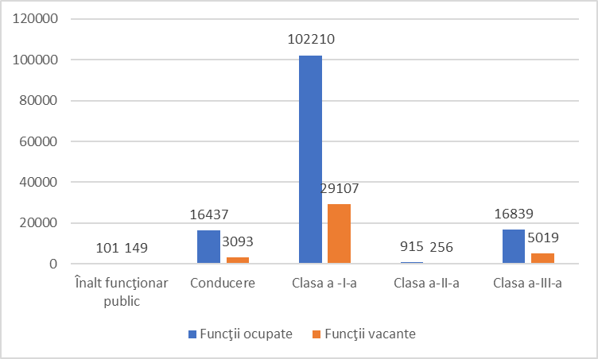
Figura nr.1. Situaţia funcţiilor publice la nivel naţional
Sursa: http://www.anfp.gov.ro/opendata.aspx

De asemenea, în completarea celor prezentate mai sus, am considerat a fi relevat prezentarea unor date în ceea ce priveşte Macroregiunea doi-Regiunea NORD-EST, care are în structura sa următoarele judeţe: Bacău, Botoşani, Iaşi, Suceava, Neamţ şi Vaslui.

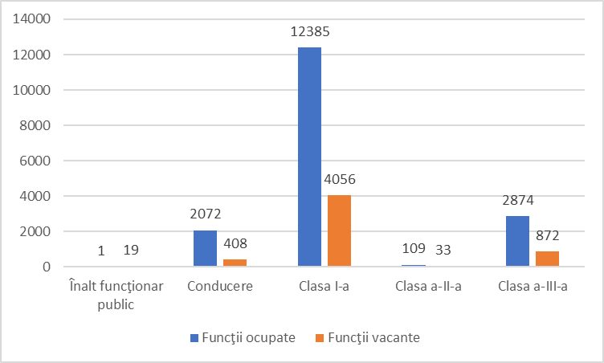
Figura nr.2 Situaţia funcţiilor publice la nivel de Macroregiunea doi-Regiunea NORD-EST
Sursa: http://www.anfp.gov.ro/opendata.aspx

În ceea ce priveşte la numărul de posturi ocupate în cadrul autorităţilor şi instituţiilor publice din România, în luna februarie 2021 avem următoarea situaţie:
Administraţia publică centrală |  | Administraţia publică locală
Număr de posturi ocupate |  | Număr de posturi ocupate
Instituţii finanţate integral din bugetul de stat | 596,649 | Instituții finanțate integral din bugetele locale | 276,050
Instituţii finanţate integral din bugetul asigurărilor sociale | 8,106 | Instituții finanțate integral din bugetele locale | 276,050
Instituții subvenționate din bugetul de stat și bugetul asig. pt. Șomaj | 42,223 | Instituții finanțate integral sau parțial din venituri proprii | 173,381
Instituții finanțate integral din venituri proprii | 157,045 |  | 173,381
Total posturi 804,023 |  | Total posturi 449,431
Total 1,253,454
Tabelul nr.1 Numărul de posturi ocupate în instituțiile și autoritățile publice în luna februarie 2021
Sursa: Ministerul Finanţelor
Din totalul celor 804,023 de angajaţi din administraţia publică centrală, cel mai mare număr de posturi ocupate se înregistrează la Ministerul Educaţiei şi Cercetării, respectiv 288,709, Ministerul Afacerilor Interne (124,882), Ministerul Apărării Naţionale (77,087), Ministerul Finanţelor Publice (24,573) şi Ministerul Sănătăţii (18,322). Totodată, în administraţia publică locală lucrau, în februarie, 449,431 de persoane. Astfel, în luna februarie 2021, în administraţia publică din România erau angajaţi 1,253,454 milioane de persoane. Comparativ cu luna ianuarie avem o creştere cu 751 a numărului de posturi la Ministerul Sănătăţii, la Ministerul Apărării cu 1,511 posturi şi o diminuare a numărului de posturi la Ministerul Educaţiei şi Cercetării, respectiv 663. De asemenea, din totalul de 5,571,917 de salariaţi din România (28 februarie 2021) 1,253,454 de persoane sunt salariaţi din sistemul public.

CONCLUZII
Din analiza celor prezentate mai sus, considerăm că raporturile juridice în temeiul cărora se prestează munca nu se limitează doar la cele întemeiate pe contractul individual de muncă, deoarece nu toate raporturile presupun o angajare în muncă.
Este cert că funcţionarul public îşi desfăşoară activitatea profesională în baza unui raport de serviciu şi nu a unui contract de muncă. Diferenţa rezidă atât în modul de naştere a raportului juridic de munca, cât şi în faptul că funcţionarul public este purtător al puterii publice.
Natura juridică a raportului de serviciu al funcţionarului public este una complexă, cu implicaţii juridice intradisciplinare. Potrivit autoarei Verginia Verdinaş „funcţionarul public are un statut juridic generator al unei instituţii complexe, aflate la hotarul dintre dreptul muncii şi dreptul administrativ”. Din aceste considerente raportul juridic de serviciu al funcţionarului public poate fi abordat atât de dreptul administrativ cât şi de ramura dreptului muncii.
În ceea ce priveşte numărul de posturi ocupate în sistemul public din România, nu considerăm că acest număr reprezintă o cifră îngrijorătoare, însă ar trebui avut în vedere diferenţa salarială dintre mediul public şi cel privat.

BIBLIOGRAFIE
- Alexandru, Ţiclea (coordonator), L. Georgescu, A.C. Ştefănescu, B. Vlad, Dreptul public al muncii, Editura Wolters Kluwer, Bucureşti, 2010;

Alexandru, Ţiclea, Opinii privitul dreptul public al muncii subramuru a dreptului muncii, Revista Română de dreptul muncii nr.4/2009;

Diana, Marilena, Popescu Petrovski, Statutul funcţionarilor publici din România şi Uniunea Euuropeană. Principii, drepturi şi obligaţii, Institutul român pentru drepturile omului, Bucureşti, 2011;

Emanoil, Popescu, Natura juridică a raportului de serviciu al funcţionarului public, Analele Universităţii Constantin Brâncuşi din Târgu Jiu, Seria-Ştiinţe Juridice nr.1/2011;

Ioan,Traian Ştefănescu, Tratat de dreptul muncii, Editura Wolters Kluwer, Bucureşti, 2007;

Nicolae, Sadovei, Dihotonomia raportului juridic de muncă, Studiu monografic, Chişinău, 2011;

Verginia, Vedinaş, Statutul funcţionarului public, Editura Nemira, Bucureşti, 1998;

Şerban Beligrădeanu, Consideraţii asupra raportului juridic de muncă al funcţionarilor publici şi estomparea continuă a deosebirilor dintre raportul juridic de muncă al salariaţilor şi cel al funcţionarilor publici, precum şi în legătură cu tipologia raporturilor juridice de muncă şi cu referire la o viziune monistă asupra obiectului dreptului muncii, Analele Universităţii de Vest din Timişoara, nr.1/2010;

Legea nr.53/2003 modificată-Codul muncii;

Codul administrativ-OUG nr.57/2019;

https://lege5.ro/App/Document/gm4dimjygmyq/administratorul-public-si-contractul-de-management-al-administratorului-public-in-contextul-codului-administrativ-aprobat-prin-oug-nr-57-2019 [accesat la data de 15.03.2021];

https://mfinante.gov.ro/ro/web/site[accesat la data de 25.03.2021];

http://mmuncii.ro/j33/index.php/ro/[accesat la data de 26.03.2021];;

http://www.anfp.gov.ro/[accesat la data de 10.03.2021].

